Automatizační cvičení

|  |  |  |  |  |
| --- | --- | --- | --- | --- |
| **A4** | 201. PLC s OP – Drum a PWM | | | |
| Vít Petřík | |  | 1/7 | Známka: |
| 27. 11. 2019 | | 4. 12. 2019 |  | Odevzdáno: |

Zadání:

Navrhněte program, který bude ovládat výstupy dle zadání. Operátorský panel bude zobrazovat činnost PLC a bude mít následující funkce:

%I1.0 = 100% PWM

%I1.1 = zmenšení předchozí hodnoty o -10% PWM

%I1.2 = 0% PWM

Drum řídí %Q2.6 až %Q2.1 – postupné zapínaní všech výstupů s krokem 1 s

**Ideové schéma**

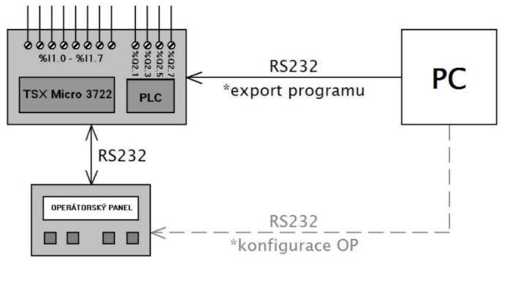

**Postup**:

1. Sériovým komunikačním kabelem propojíme operátorský panel (OP) Magelis s počítačem.
2. V programu XBT-L1000 vytvoříme konfigurační program pro OP.
3. Uložíme program a nahrajeme jej do OP.
4. Komunikačním kabelem nyní propojíme PC a PLC.
5. V programu PL7 Junior sestavíme program pro ovládání cyklického řadiče DRUM.
6. Program nahrajeme do PLC TSX Micro 3722.
7. Otestujeme program.
8. Program doplníme o zisk požadované hodnoty PWM dle aktivního vstupu a vytvoříme řídící blok PWM pro výstup Q2.0.
9. Opět program nahrajeme do PLC.
10. Tlačítkem F1 volíme řežim DRUMu, tlačítko F2 volí režim PWM a F3 zastavuje činnost programu.

**Nastavení OP:**

|  |  |  |
| --- | --- | --- |
| **n+0** | **Function Keys** | **XBT → PLC** |
| **n+1** | Numer keys | XBT → PLC |
| **n+2** | Number of page to be processed | XBT ↔ PLC |
| **n+3** | LEDs command | XBT ← PLC |

**Stránky panelu:**

Stránka 1: Program vypnut

F1 = efekt F2 = PWM

Stránka 1: Efekt zapnut

F3 = stop

Stránka 1: PWM zapnuto

Střída: ___ %

**Konfigurace PLC**



**Konfigurace DRUM 0:**

|  |  |  |  |  |  |  |  |  |
| --- | --- | --- | --- | --- | --- | --- | --- | --- |
|  | 0 | 1 | 2 | 3 | 4 | 5 | 6 | Adresa |
| 0 | 0 | 1 | 1 | 1 | 1 | 1 | 1 | %Q2.6 |
| 1 | 0 | 0 | 1 | 1 | 1 | 1 | 1 | %Q2.5 |
| 2 | 0 | 0 | 0 | 1 | 1 | 1 | 1 | %Q2.4 |
| 3 | 0 | 0 | 0 | 0 | 1 | 1 | 1 | %Q2.3 |
| 4 | 0 | 0 | 0 | 0 | 0 | 1 | 1 | %Q2.2 |
| 5 | 0 | 0 | 0 | 0 | 0 | 0 | 1 | %Q2.1 |

**Tabulka proměnných**

|  |  |
| --- | --- |
| Proměnná | Význam |
| M7 | Režim DRUM |
| M8 | Režim PWM |
| M11 | DRUM full |
| DR0 | DRUM |
| MW100 | F tlačítka OP |
| MW 102 | Ovládání zobrazované stránky |
| MW0 | Zobrazené číslo na OP |
| MW2 | Hodnota PWM |
| TM0, TM1 | Blikač s 1 Hz |

**Výpis programu**







**Závěr**

Leč tato úloha byla mým 1. setkáním s PLC TSX Micro a OP Magelis tak i tak jsem se s „novou“ technologií rychle seznámil a úlohu korektné vyřešil.